Les Entiers Postaux au type « SAGE » (III) :

Le timbre de 15c bleu ne fut utilisé que pour les bons de poste émis de 1882 à 1904. La différence avec les mandats est que ces bons ne sont valables que pour une somme fixe imprimée d’origine sur le bon.
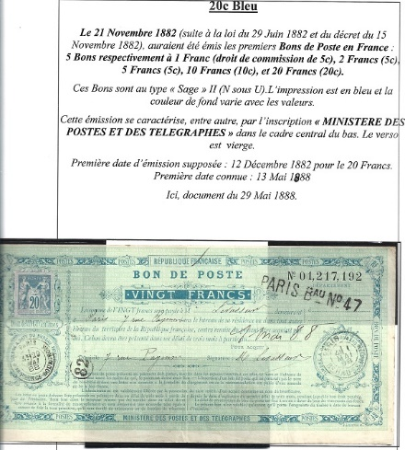
Une émission de cartes-lettres avec le timbre de 25c noir sur rose eut lieu de 1886 à 1898.
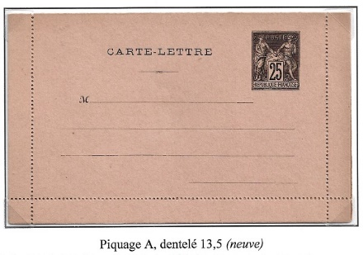
Le timbre de 50c rose servit essentiel-lement aux cartes pneumatiques nommées « carte télégramme » et utilisées uniquement à Paris.
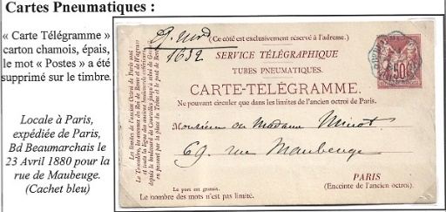
L’autre usage, mais très restreint de ce timbre fut le livret d’identité postale.
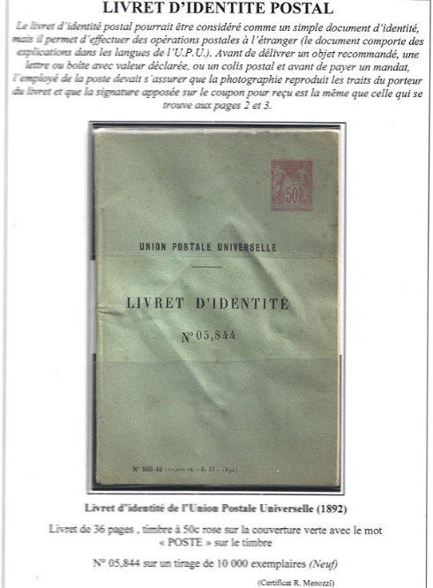
Une autre carte pneumatique ou télégramme, toujours utilisable qu’à Paris, dans les limites de l’ancien octroi est apparu en 1879 avec le timbre noir de 75c, mais fut très rapidement (1880) ramené à 50c par une surcharge rouge.
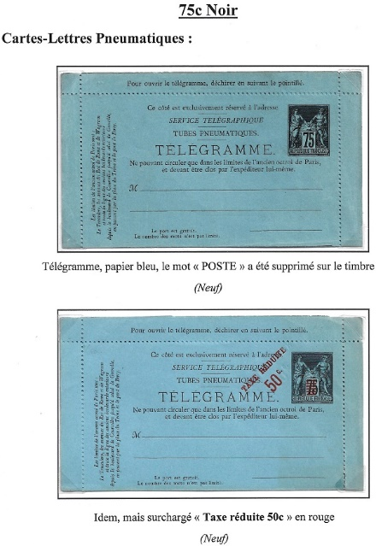
Le type Sage P sans valeur indiquée ne fut utilisé que pour les mandats nationaux et internationaux.
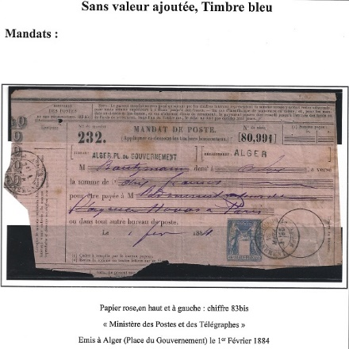
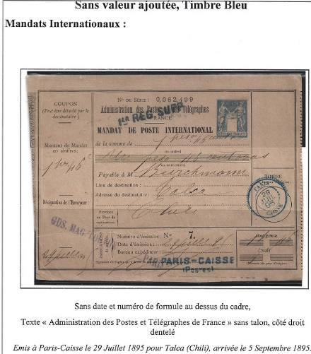
Le dernier type est le type Sage avec globe qui est toujours sans cartouche et sans valeur indiquée. Ce timbre, d’abord noir, fut utilisé de 1884 à 1890 pour des mandats de poste ; puis devint brun de 1891 à 1900 pour enfin terminer violet à partir de 1937 .
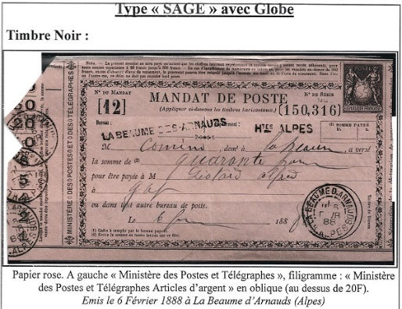
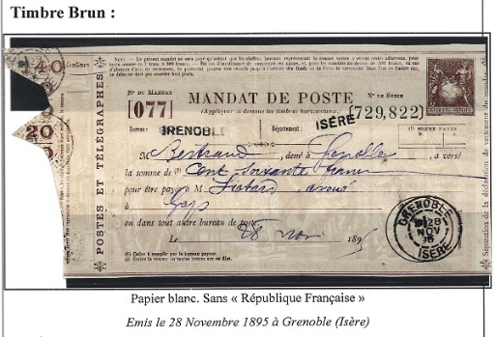
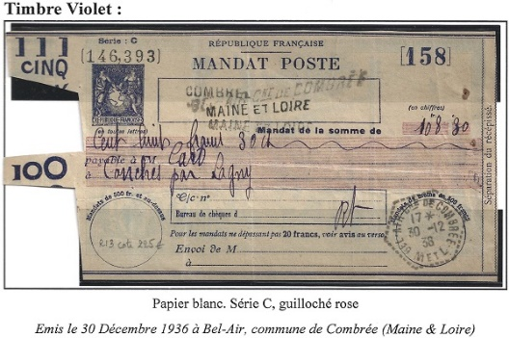
Fin
Gérard

